
Guia de Introdução

Capítulo 14
Personalizar o LibreOffice

Direitos Autorais
Este documento é protegido por Copyright © 2017 pelo time de documentação do LibreOffice. Contribuidores são listados abaixo. É permitida a distribuição e/ou modificação sob os termos tanto da GNU General Public License (http://www.gnu.org/licenses/gpl.html), versão 3 ou posterior, ou pela licença Creative Commons Attribution (http://creativecommons.org/licenses/by/4.0/), versão 4.0 ou posterior.
Todas as marcas comerciais dentro desse guia pertencem aos seus respectivos donos.

Contribuidores
Jean Hollis Weber | John A Smith | Ron Faile Jr.
Olivier Hallot

Comentários e sugestões
Qualquer comentário ou sugestão sobre este documento pode ser enviado para a lista de documentação brasileira: docs@pt-br.libreoffice.org
Nota: Toda correspondência enviada para uma lista de e-mails, incluindo seu endereço e qualquer informação pessoal escrita na mensagem, será tornada pública e não pode ser excluída da lista.

Agradecimentos
Este capítulo foi baseado na versão em inglês do Capítulo 14 do Getting Started with OpenOffice.org 3.3. Os contribuidores para este capítulo são:
Peter Hillier-Brook | Jean Hollis Weber | Michele Zarri

Data de publicação e versão do software
Documentação publicada em Maio de 2017. Baseado no LibreOffice 5.2.

Nota para usuários de Mac
Algumas teclas de atalho e itens de menu são diferentes, na plataforma Mac, daquelas utilizadas nas plataformas Windows e Linux. A tabela abaixo apresenta algumas substituições comuns para as instruções neste capítulo. Para uma lista completa, veja a ajuda do LibreOffice.
Windows ou Linux | Equivalente no Mac | Resultado
Seleção do menu Ferramentas > Opções | LibreOffice > Preferências | Acessa as opções de configuração
Clique com botão direito do mouse | Control+clique ou clique com botão direito do mouse dependendo da configuração do computador | Abre um menu de contexto
Ctrl (Control) | ⌘ (Command) | Utilizada com outras teclas
F5 | Shift+⌘+F5 | Abre o navegador
F11 | ⌘+T | Abra a janela de Estilos e Formatação.

Conteúdo
Direitos Autorais 2
Contribuidores 2
Comentários e sugestões 2
Agradecimentos 2
Data de publicação e versão do software 2
Nota para usuários de Mac 2
Introdução 4
Personalizar o conteúdo do menu 4
Criar um menu 5
Modificar menus existentes 5
Adicionar um comando para um menu 6
Modificar entradas do menu 7
Personalizar barra de ferramentas 7
Modificar barras de ferramentas existentes 8
Criar uma barra de ferramentas 8
Adicionar um comando a uma barra de ferramentas 8
Escolher ícones para comandos da barra de ferramenta 9
Exemplo: Adicionar um ícone de Fax à barra de ferramentas 9
Atribuir teclas de atalho 10
Exemplo: Atribuir estilos a teclas de atalho 11
Salvar alterações para um arquivo 12
Carregar uma configuração de teclado salva 12
Redefinir as teclas de atalho 12
Atribuir macros a eventos 13
Adicionar funcionalidades com extensões 13
Instalar extensões 13

Introdução
Esse capítulo descreve algumas customizações comuns que você pode realizar.
É possível modificar menus, barras de ferramenta e atalhos do teclado no LibreOffice, adicionar novos menus e novas barras de ferramentas e criar macros para eventos. No entanto, não poderá modificar os menus de contexto (clique direito do mouse).
Outras modificações são feitas facilmente através de extensões que você instala a partir do site do LibreOffice ou de outros provedores.
- Nota
A partir do LibreOffice 5.1, as barras de menu no Writer, Calc e Impress são reorganizadas para melhorar a usabilidade da aplicação. Os comandos mais usados na aplicação são concentrados nos menus Estilos, Planilhas e Slide, respectivamente.
- Nota
Personalizações dos menus e barras de ferramentas podem ser salvas num modelo. Para fazê-lo, primeiro salve-os num documento e em seguida salve o documento como um modelo, como descrito no Capítulo 3 – Utilizar Estilos e Modelos.

Personalizar o conteúdo do menu
Além de alterar a fonte do menu (descrito no Capítulo 2 – Configurar o LibreOffice), você pode adicionar e reorganizar categorias na barra de menu, adicionar comandos para menus, e fazer outras alterações.
Para personalizar menus:
- Escolha Ferramentas > Personalizar para mostrar a caixa de diálogo Personalizar. 2) Na caixa de diálogo Personalizar (Figura 1), escolha a aba Menus.
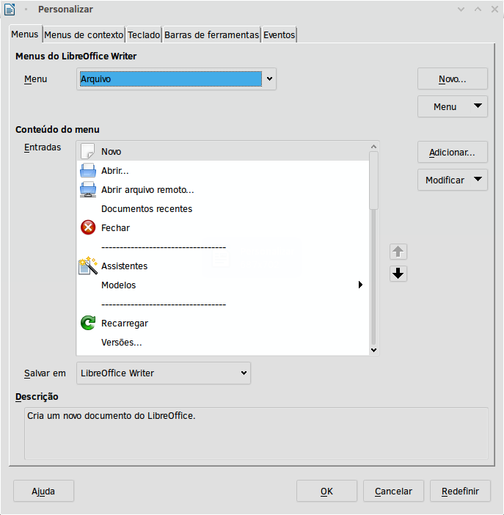Figura 1: A página Menus na caixa de diálogo Personalizar
- Na lista suspensa Salvar em, escolha se deseja salvar este menu alterado na aplicação (por exemplo, no LibreOffice Writer) ou para um documento selecionado (por exemplo, Documento Exemplo.odt).
- Na seção LibreOffice [nome do programa (exemplo: Writer)] em Menus, selecione a partir da lista suspensa Menu o menu que pretende personalizar. A lista inclui todos os principais menus como também os submenus (menus que estão contidos dentro de outro menu). Por exemplo, além de Arquivo, Editar, Exibir, e assim por diante, há Arquivo, Enviar e Editar|Alterações. Os comandos disponíveis para o menu selecionado são exibidos na parte central da caixa de diálogo.
- Para personalizar o menu selecionado, clique no botão Modificar. Você pode, também, adicionar comandos ao menu ao clicar no botão Adicionar. Essas ações são descritas nas seções seguintes. Use as setas para cima e para baixo próximo à Lista de entrada para mover um item do menu para uma posição diferente.
- Quando terminar de fazer todas as suas alterações, clique OK (não exibido nesta ilustração) para salvá-los.

Criar um menu
Na aba Menus da caixa de diálogo Personalizar, clique Novo para exibir a caixa de diálogo Novo Menu, como na Figura 2.
- Digite um nome para seu novo menu na caixa Nome do menu.
- Use os botões setas para cima e para baixo para mover o novo menu para a posição desejada na barra de menu.
- Pressione OK para salvar.
O novo menu agora aparecerá na lista de menus da caixa de dialogo Personalizar. (Ele aparecerá na barra de menu após você salvar suas personalizações).
Após criar um menu, você precisa adicionar alguns comandos para ele, como descrito em “Adicionar um comando para um menu” na página 6.
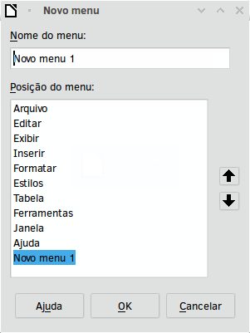Figura 2: Adicionar um novo menu

Modificar menus existentes
Para modificar um menu existente, seja feito por usuários ou embutidos, selecione-o na lista Menu e clique no botão Menu para ver uma lista suspensa de modificações: Mover, Renomear, Excluir. Nem todas essas modificações podem ser aplicadas a todas as entradas da lista Menu. Por exemplo, Renomear e Excluir não estão disponíveis para os menus fornecidos, e Mover não está disponível para submenus.
Para mover um menu (como Arquivo), escolha Menu > Mover. Uma caixa de diálogo semelhante a mostrada na Figura 2 (mas sem a caixa Nome do menu) aparece. Use os botões das setas para cima e para baixo para mover o menu para a posição desejada.
Para mover submenus (como Arquivo | Enviar), selecione o menu principal (Arquivo) na lista Menu e em seguida, na seção Conteúdo de Menu, selecione o submenu (Enviar) na lista Entradas e use as setas para movê-lo para cima ou para baixo, respectivamente. Submenus são facilmente identificados na lista Entradas por um pequeno triângulo preto ao lado direito do nome.
Além de renomear, você pode alocar uma letra no nome do menu personalizado, que passará a ser sublinhado, para ser usado como uma tecla de atalho, permitindo selecionar esse menu quando pressionado Alt+ essa letra. Submenus existentes podem ser editados para alterar a letra que é usada para selecioná-los pelo atalho padrão.
- Selecione o menu personalizado ou um submenu na lista suspensa Menu.
- Clique no botão Menu e selecione Renomear.
- Adicione um til (~) na frente da letra que você deseja usar como um acelerador. Por exemplo, para selecionar o submenu Enviar pressionando r (após abrir o menu Arquivo usando Alt+A), digite Envia~r. Esta alteração muda a partir do padrão E.
- Nota
É possível usar uma letra já em uso na lista do menu (por exemplo, no menu Inserir, a letra v é usada em Envelope e Áudio ou vídeo como um acelerador). No entanto, você deve, se possível, usar uma letra não utilizada, para torná-la simples para o usuário navegar.

Adicionar um comando para um menu
Você pode adicionar comandos aos menus fornecidos e aos menus criados. Na caixa de diálogo Personalizar, selecione o menu na lista Menu e clique no botão Adicionar na seção Conteúdo de Menu da caixa de diálogo.
Na caixa de diálogo Adicionar comandos (Figura 3), selecione a categoria e então o comando, e clique em Adicionar. A caixa de diálogo permanece aberta, então você pode selecionar vários comandos. Quando terminar de adicionar comandos, clique em Fechar. Volte para a caixa de diálogo Personalizar, onde é possível usar as setas para cima e para baixo para rearranjar os comandos na sequência que preferir.
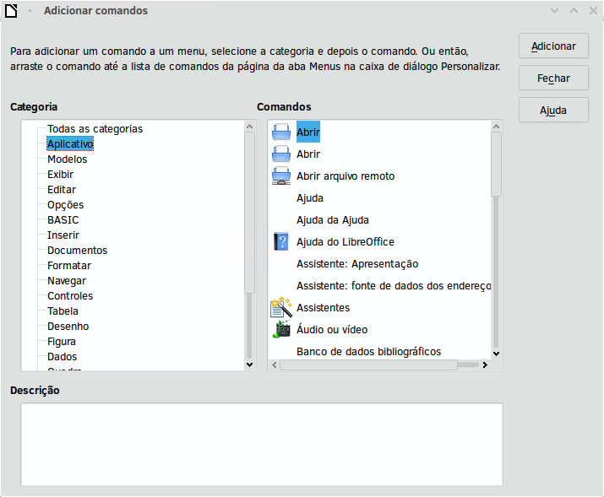Figura 3: Adicionar um comando a um menu

Modificar entradas do menu
Além de trocar a ordem das entradas dos menus ou submenus, você pode adicionar submenus, renomear ou excluir entradas, e adicionar separadores de grupos.
Para começar, selecione o menu ou submenu na lista Menu próximo do topo da caixa de dialogo Personalizar, depois selecione a entrada na lista de Entradas sob o Conteúdo do Menu. Clique no botão Modificar e escolha a ação desejada na lista de ações.
Muitas das ações devem ser autoexplicativas. Iniciar um grupo adiciona uma linha separadora depois da entrada destacada.

Personalizar barras de ferramentas
Você pode personalizar barras de ferramentas de várias formas, incluindo a escolha de quais ícones serão visíveis e travando a posição de uma barra de ferramentas ancorada (como descrito no Capítulo 1 – Introdução ao LibreOffice), e adicionando ou excluindo ícones (comandos) na lista dos disponíveis na barra de ferramentas. Você também pode criar barras de ferramentas. Esta seção descreve como criar barras de ferramentas e adicionar ou excluir ícones já existentes.
Para chegar à caixa de dialogo de personalização da barra de ferramentas (Figura 4), faça um dos passos a seguir:
- Na barra de ferramentas, clique com o botão direito do mouse e escolha Personalizar barras de ferramentas.
- Escolha Exibir > Barras de ferramentas > Personalizar na barra de menu.
- Escolha Ferramentas > Personalizar na barra de menu e vá para a página Barras de ferramentas.
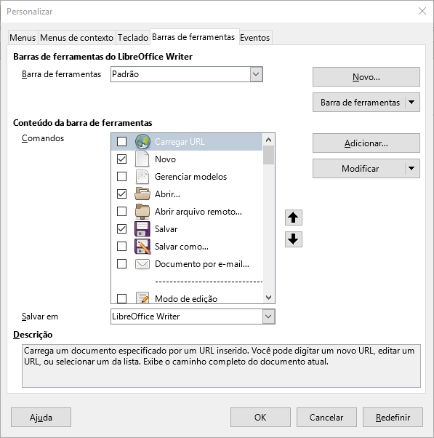Figura 4: A aba Barras de Ferramentas no diálogo Personalizar

Modificar barras de ferramentas existentes
Para modificar uma barra de ferramentas existente:
- Na lista suspensa Salvar em, escolha se deseja salvar esta barra de ferramentas modificada para a aplicação (por exemplo, Writer) ou para um documento selecionado.
- Na seção LibreOffice [nome do programa (exemplo: Writer)] > Barras de ferramentas, selecione a partir da lista suspensa Barra de ferramentas a barra de ferramentas que deseja personalizar.
- Clique nos botões Barra de ferramentas ou Modificar, e adicione comandos para uma barra de ferramentas clicando no botão Adicionar. Você também pode criar barras de ferramentas clicando no botão Novo. Essas ações são descritas nas seções seguintes.
- Quando tiver terminado todas as mudanças, clique OK para salvá-las.

Criar uma barra de ferramentas nova
Para criar uma barra de ferramentas nova:
- Escolha Ferramentas > Personalizar > Barras de ferramentas na barra de menu.
- Clique Novo. Na caixa de diálogo Nome (Figura 5), digite o novo nome da barra de ferramentas e escolha na lista suspensa Salvar em, onde salvar este menu alterado: para a aplicação (por exemplo, Writer) ou para um documento selecionado.
- Clique OK.
A nova barra de ferramentas agora aparecerá na lista de barras de ferramentas da caixa de diálogo Personalizar. Depois da criação da nova barra de ferramentas, você precisa adicionar alguns comandos a ela, como descrito abaixo.
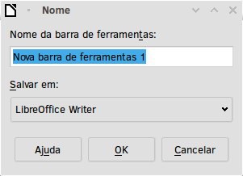Figura 5: Adicionar uma nova barra de ferramentas

Adicionar um comando a uma barra de ferramentas
Se a lista de botões disponíveis para a barra de ferramentas não incluir todos os comandos que deseja em sua barra de ferramentas, você pode adicionar comandos. Quando você cria uma barra de ferramentas, é necessário adicionar comandos a ela.
- Na aba Barras de ferramentas da caixa de diálogo Personalizar, selecione a barra de ferramentas na lista Barra de ferramentas e clique no botão Adicionar na seção Conteúdo da barra de ferramentas.
- A caixa de diálogo Adicionar comandos é a mesma que para a edição de comandos para menus (Figura 3). Selecione a categoria e depois o comando, e clique em Adicionar. A caixa de diálogo permanece aberta, então você pode selecionar vários comandos. Quando terminar de adicionar comandos, clique em Fechar. Se inserir um item que não tem um ícone associado, a barra de ferramentas exibirá o nome completo do item: a próxima seção descreverá como escolher um ícone para um comando da barra de ferramentas.
- Volte para a caixa de diálogo Personalizar, onde é possível usar as setas para cima e para baixo para rearranjar os comandos na sequência que preferir.
- Quando terminar de fazer as alterações, clique em OK para salvar.

Escolher ícones para comandos da barra de ferramenta
Botões da barra de ferramentas geralmente tem ícones, não palavras, sobre eles, mas nem todos os comandos têm ícones associados.
Para escolher um ícone para um comando, selecione o comando e clique em Modificar > Alterar ícone. No diálogo Alterar ícone, você pode verificar quais os ícones disponíveis, selecionar um, e clicar em OK para associá-lo ao comando (Figura 6).
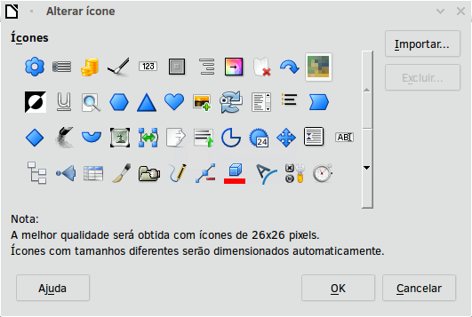Figura 6:Diálogo Alterar Ícone
Para usar um ícone customizado, crie-o num programa gráfico e importe-o para o LibreOffice clicando no botão Importar da caixa de diálogo Alterar ícone. Esses ícones deverão ter o tamanho de 16 x 16 pixeis para obter melhor visualização e não poderão conter mais do que 256 cores.

Exemplo: Adicionar um ícone de Fax à barra de ferramentas
Você pode personalizar o LibreOffice de modo que um simples clique num ícone, automaticamente enviará o documento atual como fax.
- Certifique-se que o drive de fax está instalado. Consulte a documentação de seu fax-modem para mais informações.
- Escolha Ferramentas > Opções > LibreOffice Writer > Imprimir. A caixa de diálogo mostrada na Figura 7 será aberta.
- Selecione o drive de fax na lista Fax e clique em OK.
- Clique com o botão direito do mouse na barra de ferramentas Padrão. No menu de lista suspensa, escolha Personalizar barras de ferramentas. Na aba Barras de ferramentas da caixa de diálogo Personalizar (Figura 4) clique em Adicionar. Clique em Adicionar.
- Na caixa de diálogo Adicionar comandos (Figura 8), selecione Documentos na lista Categoria, então selecione Enviar pelo fax padrão na lista Comandos. Clique em Adicionar. Agora você pode ver o novo ícone na lista Comandos.
- Na lista Comandos, clique no botão seta para cima ou seta para baixo para posicionar o novo ícone onde você o desejar. Clique em OK e em seguida clique em Fechar.
Agora a sua barra de ferramentas tem um novo ícone que envia o documento atual como fax.
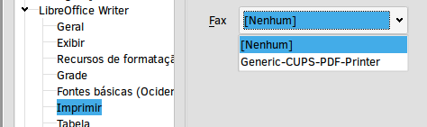Figura 7: Configurar o LibreOffice para enviar Faxes
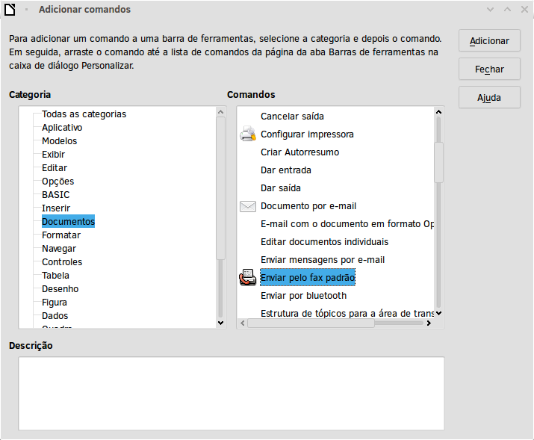Figura 8: Adicionar um comando Enviar por Fax a uma barra de ferramenta

Atribuir teclas de atalho
Além de usar os Atalhos de teclado embutidos (listados no Apêndice A), é possível definir seus próprios atalhos. Você pode atribuir atalhos às funções padrões do LibreOffice ou para suas macros e salvá-los para usar em toda suíte LibreOffice.
- Cuidado
Tenha cuidado ao reatribuir as teclas de atalho de seu sistema operacional ao LibreOffice. Muitas teclas atribuídas são universais, sobretudo os atalhos, como F1 para Ajuda, e são sempre esperadas para fornecer certos resultados. Embora você possa reconfigurar facilmente os atalhos de teclado atribuídos por padrão ao LibreOffice, mudar alguns atalhos de teclado comuns pode causar confusão, principalmente aos usuários que compartilham seu computador.
Para adaptar teclas de atalho às suas necessidades, use a caixa de diálogo Personalizar, como descrito abaixo.
- Selecione Ferramentas > Personalizar > Teclado. A caixa de diálogo Personalizar (Figura 9) abre.
- Para ter a atribuição da tecla de atalho disponível em todos os componentes do LibreOffice, selecione LibreOffice na direita superior.
- Em seguida selecione a função desejada a partir das listas Categoria e Função.
- Agora selecione as teclas de atalho desejadas na lista Teclas de atalho e clique no botão Modificar no canto superior direito.
- Clique em OK para aceitar a alteração. Agora o atalho do teclado escolhido executará a função, escolhida no passo 3 acima, sempre que for pressionado.
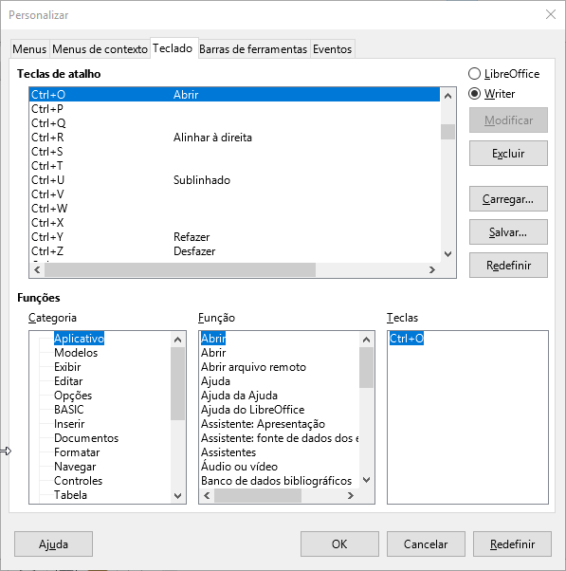Figura 9: Aba Teclado da Caixa de Diálogo Personalizar
- Nota
Todos os atalhos de teclado existentes para a Função selecionada no momento são listados na caixa de seleção Teclas de atalho. Se a lista Teclas de atalho estiver vazia, indica que a combinação de teclas escolhida está livre para uso. Se ela não estiver, e você queria atribuir uma combinação de teclas de atalho que já está em uso, você deve primeiro excluir a tecla existente.
Teclas de atalho que estão acinzentadas na listagem na caixa de diálogo Personalizar, tais como F1 e F10, não estão disponíveis para atribuição.

Exemplo: Atribuir estilos a teclas de atalho
Você pode configurar atalhos do teclado para atribuir rapidamente estilos ao seu documento. Alguns atalhos são pré-definidos, como Ctrl+0 (Figura 9) para o estilo do parágrafo Corpo de texto, Ctrl+1 para o estilo Título 1, e Ctrl+2 para Título 2. Você pode modificar esses atalhos e criar seus próprios.
- Clique em Ferramentas > Personalizar > Teclado. A página Teclado da caixa de diálogo Personalizar Teclado abre.
- Para ter a atribuição da tecla de atalho disponível apenas com um componente (por exemplo, Writer), selecione o nome do componente no canto superior direito da página: caso contrário, selecione LibreOffice para torná-lo disponível para todos os componentes.
- Escolha as teclas de atalho que você deseja atribuir para um estilo. No exemplo, escolhemos Ctrl+9. Isto ativa o botão Modificar.
- Na seção Funções na parte inferior da caixa de diálogo, role para baixo na lista Categoria para Estilos. Clique no símbolo expansão (geralmente um sinal de + ou um triângulo) para expandir a lista de estilos.
- Escolha a categoria de estilo. (Neste exemplo use um estilo de parágrafo, mas você também pode escolher estilos de caractere e outros) A lista Função exibirá os nomes dos estilos disponíveis para a categoria selecionada. O exemplo mostra alguns dos estilos predefinidos do LibreOffice.
- Para atribuir Ctrl+9 para ser a combinação da tecla de atalho para o estilo Lista 1, selecione Lista 1 na lista Função, e então clique em Modificar. Agora, Ctrl+9 aparece na lista Teclas à direita, e Lista 1 aparece ao lado de Ctrl+9 na caixa Teclas de atalho no topo.
- Faça quaisquer outras alterações necessárias, e então clique em OK para salvar estas configurações e fechar a caixa de diálogo.
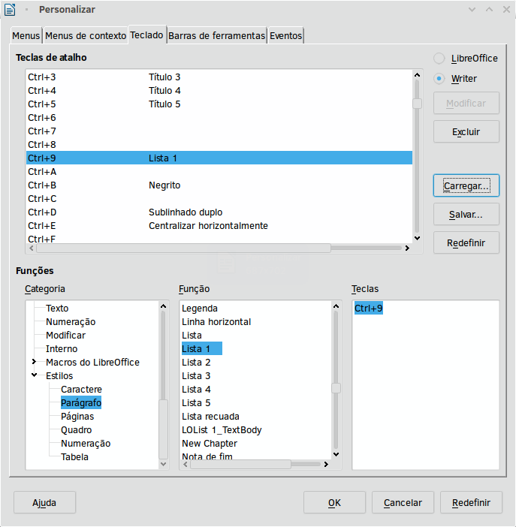Figura 10: Definir atalhos de teclado para aplicar estilos

Salvar alterações para um arquivo
As alterações nas atribuições para a tecla de atalho podem ser salvas num arquivo de configuração de teclado, para uso num momento posterior, permitindo criar e aplicar diferentes configurações na medida do necessário. Para salvar os atalhos para um arquivo:
- Após fazer suas atribuições de atalho de teclado, clique no botão Salvar à direita da caixa de diálogo Personalizar (Figura 10).
- Na caixa de diálogo Salvar configuração do teclado, selecione Todos arquivos na lista Salvar como Tipo.
- 3) Depois insira um nome para o arquivo de configuração de teclado na caixa Nome do arquivo, ou selecione um arquivo existente a partir da lista. Se você precisar, navegue para localizar um arquivo em outro local.
- Clique Salvar. Uma caixa de diálogo de confirmação aparece se você está sobrescrevendo um arquivo existente, caso contrário não haverá retorno e o arquivo será salvo.

Carregar uma configuração de teclado salva
Para carregar uma configuração de teclado salva e substituir a sua configuração existente, clique no botão Carregar à direita da caixa de diálogo Personalizar, e então selecione o arquivo de configuração a partir da caixa de diálogo Carregar configuração do teclado.

Redefinir as teclas de atalho
Para redefinir todos os atalhos de teclado para os seus valores padrão, clique no botão Redefinir na parte inferior direita da caixa de diálogo Personalizar. Use esse recurso com cuidado, pois o diálogo de confirmação não será mostrado; os padrões serão configurados sem aviso prévio ou entradas do usuário.

Atribuir macros a eventos
No LibreOffice, quando algo acontece, dizemos que um evento ocorreu. Por exemplo, um documento foi aberto, uma tecla foi pressionada ou o mouse foi movido. Você pode associar uma macro a um evento, assim a macro inicia-se quando ocorrer o evento. Um uso comum é atribuir ao evento “abrir documento” a macro que executa certas tarefas de configuração para o documento.
Para associar uma macro com um evento, use a página Eventos da caixa de diálogo Personalizar. Para mais informações, veja o Capítulo 13 – Introdução à Macros.

Adicionar funcionalidades com extensões
Uma extensão é um pacote que pode ser instalado no LibreOffice para adicionar novas funcionalidades. Conjuntos de modelos, dicionários ortográficos, galerias de imagens, bibliotecas de macros e diálogos podem ser empacotados como extensões LibreOffice
Várias extensões são entregues junto com o LibreOffice e são instaladas com o programa. Essas só podem ser removidas modificando-se opções na hora da instalação. Outras podem ser baixadas a partir de vários sites. O repositório oficial de extensões está localizado em http://extensions.libreoffice.org/. Essas extensões são gratuitas.
Algumas extensões de outras fontes são gratuitas; outras estão disponíveis por uma taxa. Verifique as descrições para ver quais licenças e taxas extras interessam a você.

Instalar extensões
Extensões podem ser instaladas em quaisquer destas três formas.
- Diretamente a partir de um arquivo *.oxt em seu navegador de arquivo do sistema.
- A partir de seu navegador, se ele pode ser configurado para abrir este tipo de arquivo, a partir de um hiperlink na página web: selecione o hyperlink, e então selecione para Abrir o arquivo.
Em ambos os casos, após o Gerenciador de extensão abrir, uma caixa de diálogo de aviso abre para você verificar a instalação e então continuar. O arquivo é instalado como um arquivo “único usuário” num sistema multiusuário.
- Diretamente a partir de Ferramentas > Gerenciador de extensão como a seguir:
- No LibreOffice, selecione Ferramentas > Gerenciador de extensões na barra de menu. A opção para exibir as extensões fornecidas com o LibreOffice pode ser desmarcada para visualizar mais facilmente as que foram adicionadas por um usuário.
- Na caixa de diálogo Gerenciador de extensão (Figura 11), clique em Adicionar.
- Uma janela de navegador de arquivo abre. Procure e selecione a extensão que você quer instalar e clique Abrir.
- Os usuários com privilégio de administrador ou de raiz verão uma caixa de diálogo onde se pode optar por instalar extensões “para todos os usuários” (Compartilhada) ou “somente para mim” (usuário). Os usuários normais sem este privilégio podem instalar, remover, ou modificar extensões apenas para uso próprio (usuário).
- A extensão começa a ser instalada.
Nos todos os casos, durante o processo você pode ser questionado para aceitar um contrato de licença. Quando a instalação estiver concluída, a extensão é listada na caixa de diálogo Gerenciador de extensão.
- Dica
Para obter extensões que são listadas no repositório, você pode abrir o Gerenciador de extensão e clicar no link Obter mais extensões online. Você não precisa baixá-las separadamente.
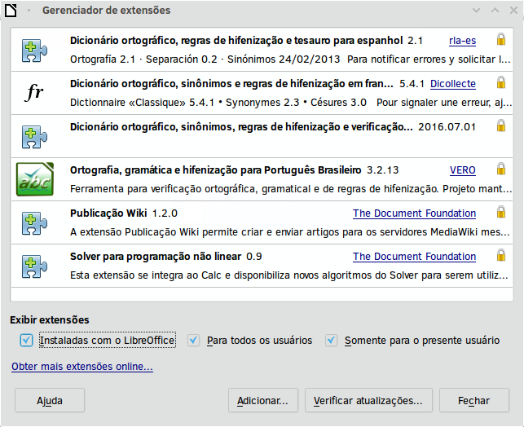Figura 11: Usar o Gerenciador de extensão:

